**Державний вищий навчальний заклад**

**Ужгородський національний університет**

**Факультет інформаційних технологій**

**ЛАБОРАТОРНА РОБОТА № 3**

**Тема:** “Мова гіпертекстової розмітки (**HTML**) - 2”

Виконав студент І курсу

спеціальності «Інженерія

програмного забезпечення»

Романюк Артем Романович

**Ужгород-2024**

***Мета:*** поглибити знання з мови гіпертекстової розмітки (HTML).

***Завдання до роботи:***

1. [Завантажте архів шаблону](https://drive.google.com/file/d/18Mr53ZAAu8f3vsh41KI9AHtWCiyrBKN5/view?usp=sharing) робочої папки **Lab-3** і розпакуйте його, дослідити вміст папки.
2. Перемістіть/скопіюйте дану папку в директорію (папку) з вашими лабораторними роботами, яка була створена в лабораторній роботі 2 і має назву **web_basics**
3. Використовуючи один із встановлених раніше редакторів чи IDE (Webstorm, VS Code, …) відкрийте її. Ви повинні бачити щось подібне на:  
     
   A screenshot of a computer

   Description automatically generated
4. **Файл index.html**

* У вже створеному файлі **index.html** додайте тайтл сторінки “Лаб. №3: головна”.
* Додайте до документа нумерований список із 3х пунктів
* Додайте до документа ненумерований список із 3х пунктів, де 2й пункт складатиметься ще з двох підпунктів
* Додайте пункт-посилання на вашу корпоративну електронну пошту. Посилання повинне мати текст “Написати нам листа”
* Додайте один абзац і посилання на сторінку about.html що розташована у папці pages (інструкція щодо даного файлу міститься нижче, Ви його створите пізніше). Посилання містить текст “Про нас”

На даний момент ваша сторінка повинна виглядати саме так:

1. Додайте на сайт іконку (favicon):

* Оберіть будь-яку безкоштовну іконку (<https://www.flaticon.com/packs/essential-collection>) і завантажте на компютер у форматі .png
* Скористайтесь сервісом <https://www.websiteplanet.com/webtools/favicon-generator/>: перетягніть скачане зображення у зону ліворуч, натисніть Generate а потім скачайте згенеровану іконоку, помістіть у папку з документом, скористайтесь готовим кодом для вставки у область метатегів документу.
* Оновіть сторінку і впевніться що іконка працює

1. Підключіть зовнішні стилі з файлу **styles.css** що у папці **styles**

* Додайте до документу вбудовані стилі (згадайте, тег у який треба їх огорнути):

| h1 { text-align: center; color: red} |
| --- |

1. Підключіть зовнішні скрипти з файлу **app.js** що у папці **scripts**

* Додайте до документу вбудований JS код (згадайте, тег у який треба його огорнути):

| alert('Привіт!'); |
| --- |

Якщо все зроблено правильно, то при кожному перезавантаженні буде з'являтися вікно з повідомленням “Привіт!” у консолі буде також повідомлення, а ваш документ виглядатиме так (частини що змінились виділено салатовим маркером):

1. **Файл pages/about.html**

* Створіть HTML-документ зі стандартним шаблоном  і тайтлом сторінки “Лаб. №3: про нас”:  щоб спростити собі роботу просто скопіюйте index.html, перейменуйте у **about.html** і **видаліть з нього зайві секції пов'язані зі скриптами та весь вміст body**.
* Додайте заголовок першого рівня “Наш банер”
* Додайте на сторінку зображення що розташоване у папці images/banners із назвою apple-1920.jpg.
* Додайте посилання на файл index.html. Посилання містить текст “На головну”.

Ваш документ повинен виглядати так:

1. Додайте метатег що зробить коректним відображення та масштабування документу на мобільних пристроях до обох html-файлів. Використайте DevTools та ресайз вікна браузера по горизонталі для перевірки роботи та впевніться що у консолі є повідомлення з зовнішнього JS-скрипта.
2. Завантажте кожен з ваших файлів у W3C-валідатор для перевірки валідності вашого HTML-коду: <https://validator.w3.org/#validate_by_upload>
3. Зробити коміт та залити (запушити код) на репозиторій (**web_basics**)
4. Використавши набуті знання протягом виконання даної лабораторної роботи, а також попередніх двох робіт, вдосконалити свою ідею, якщо потрібно, на приклад:

* додати метатаги
* favico
* стилі
* базовий js скрипт
* ….

**Хід роботи:**

**1.** Розпакував вміст архіву, дослідив його вміст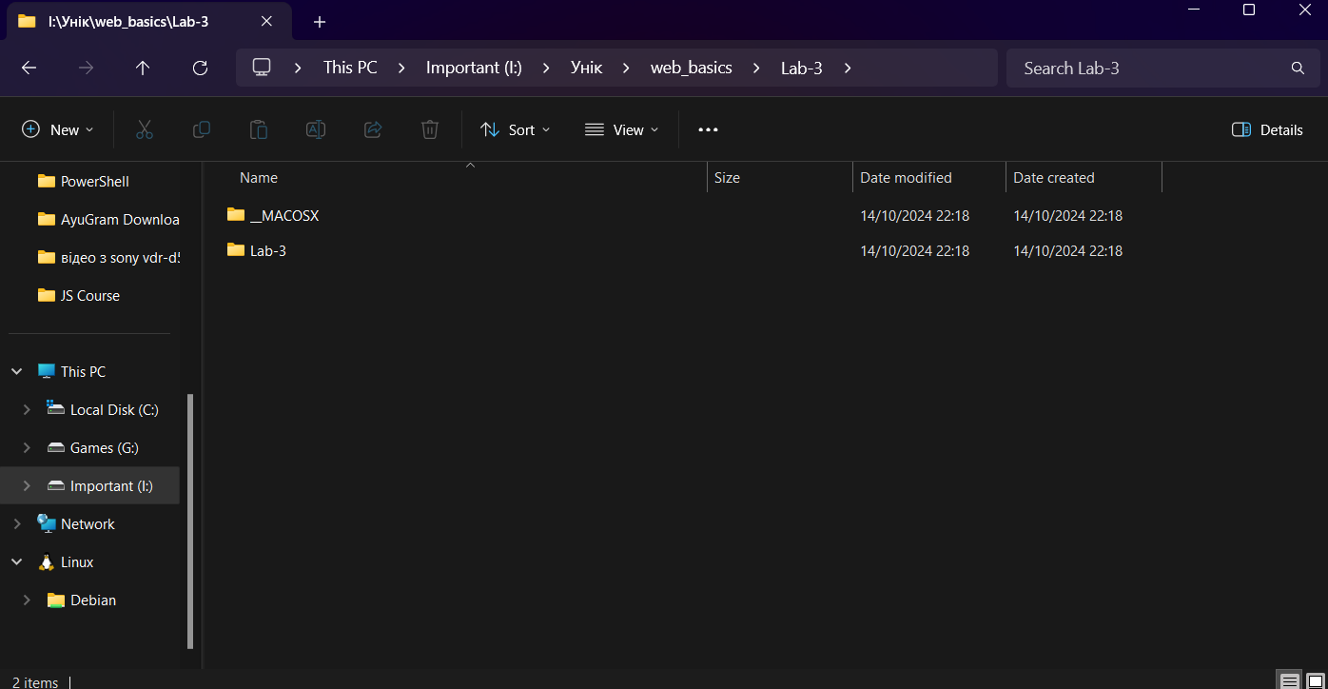

**2.** Перемістив дану папку в директорію з лабораторними роботами, яка була створена в лабораторній роботі 2 і має назву **web_basics**

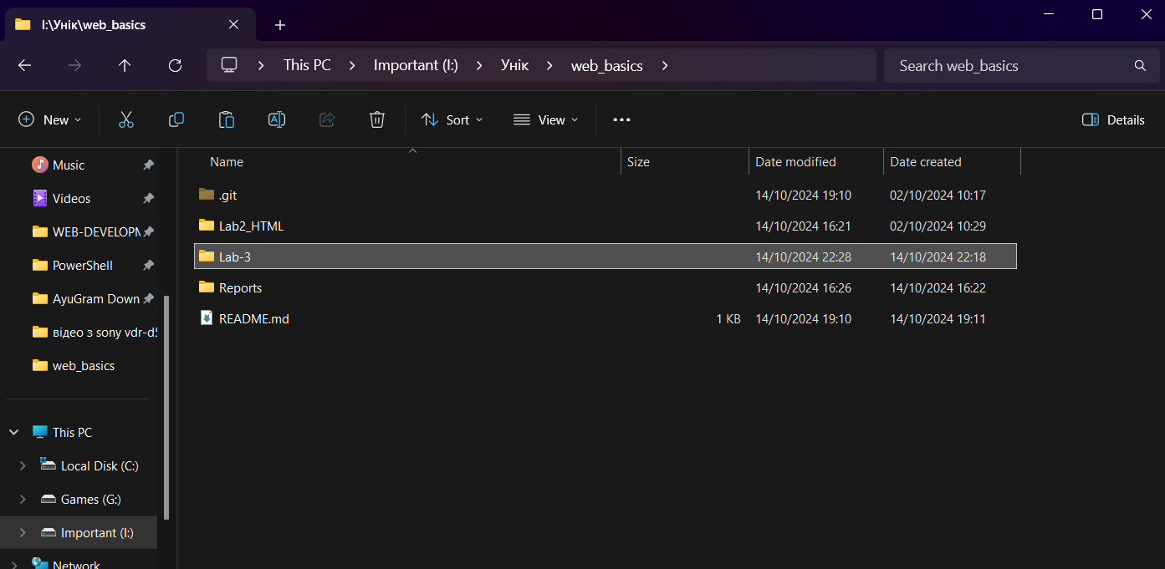

**3.**Використовуючи VS Code відкрив проект

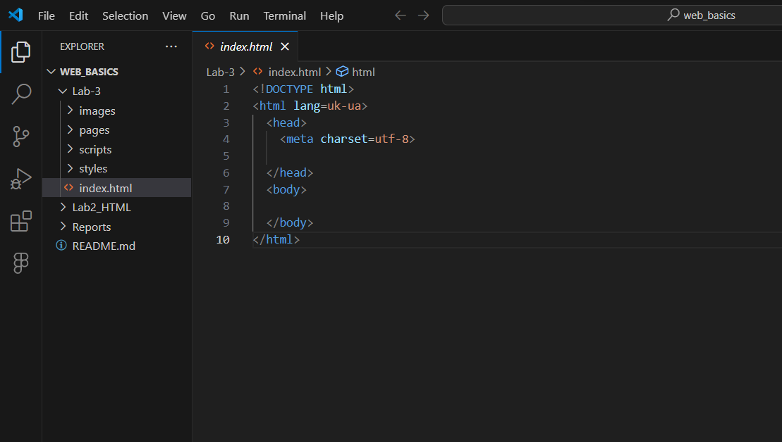

**4.Файл index.html**

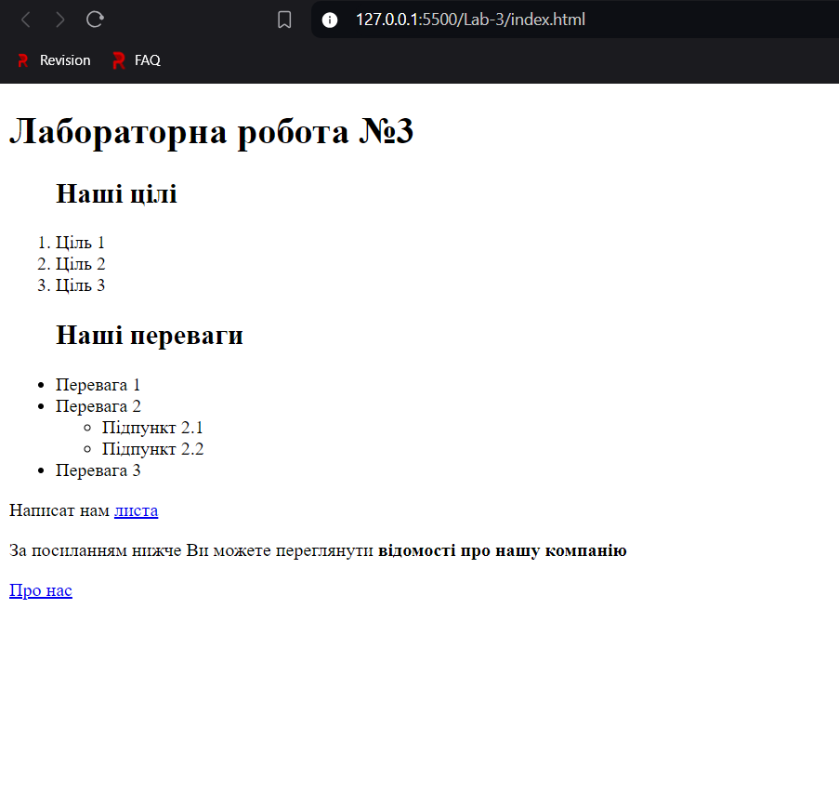

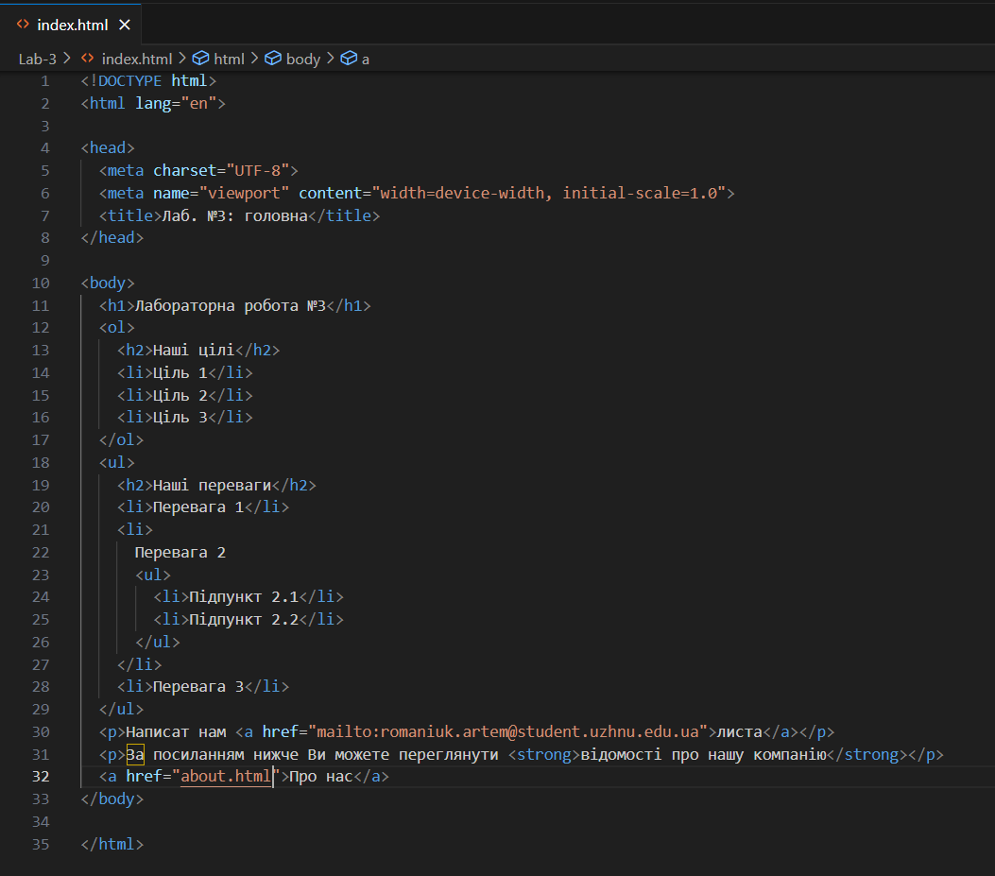

**5.**Додав на сайт іконку (favicon)

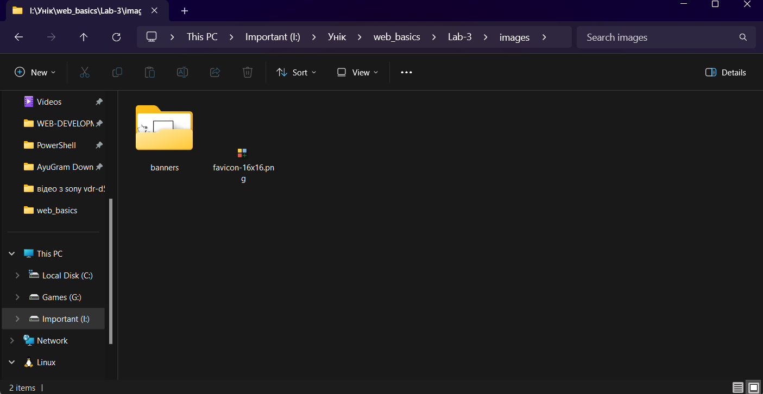

* Скориставшись сервісами:  
  <https://www.websiteplanet.com/webtools/favicon-generator/>

<https://www.flaticon.com/packs/essential-collection>

Скачав та згенерував favicon у форматі 16x16 px

* Скориставшись готовим кодом вставив у область метатегів документу



**6.**Підключив зовнішні стилі з файлу **styles.css** що у папці **styles**

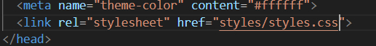

Додав до документу вбудовані стилі:

| h1 { text-align: center; color: red} |
| --- |

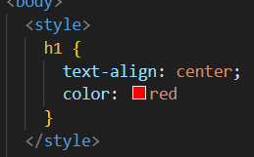

**7.**Підключив зовнішні скрипти з файлу **app.js** що у папці **scripts**

* Додав до документу вбудований JS код:

| alert(“Привіт!”); |
| --- |

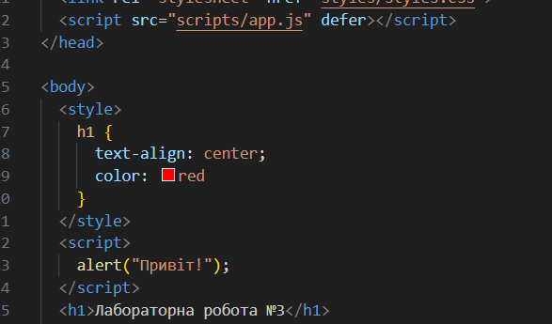

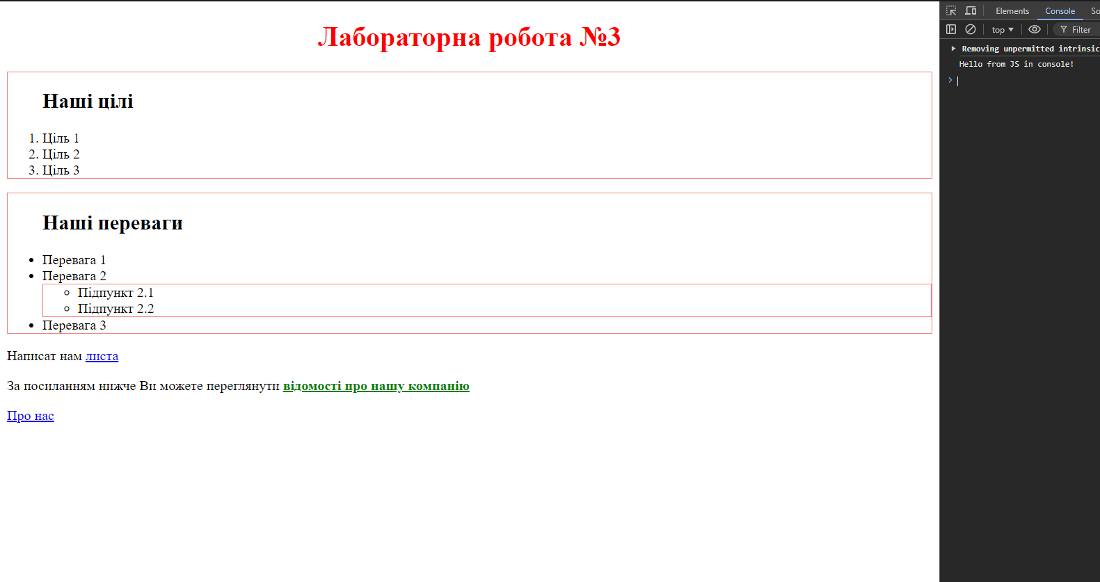

**8.Файл pages/about.html**

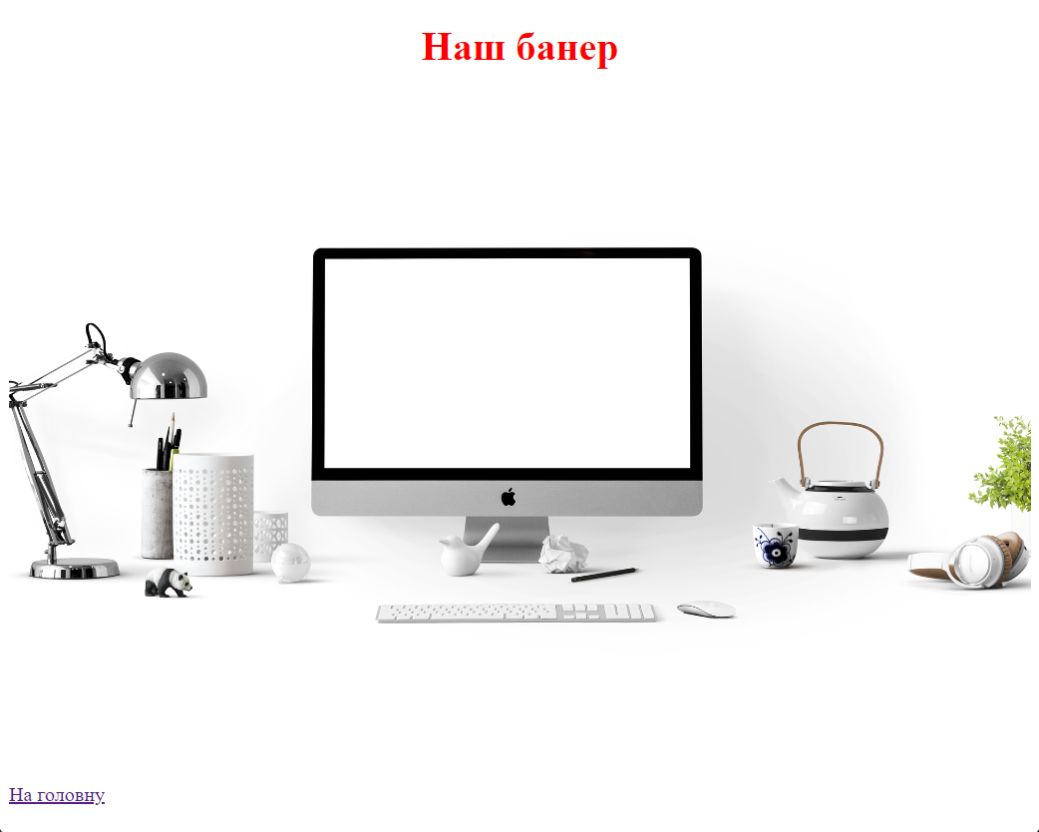

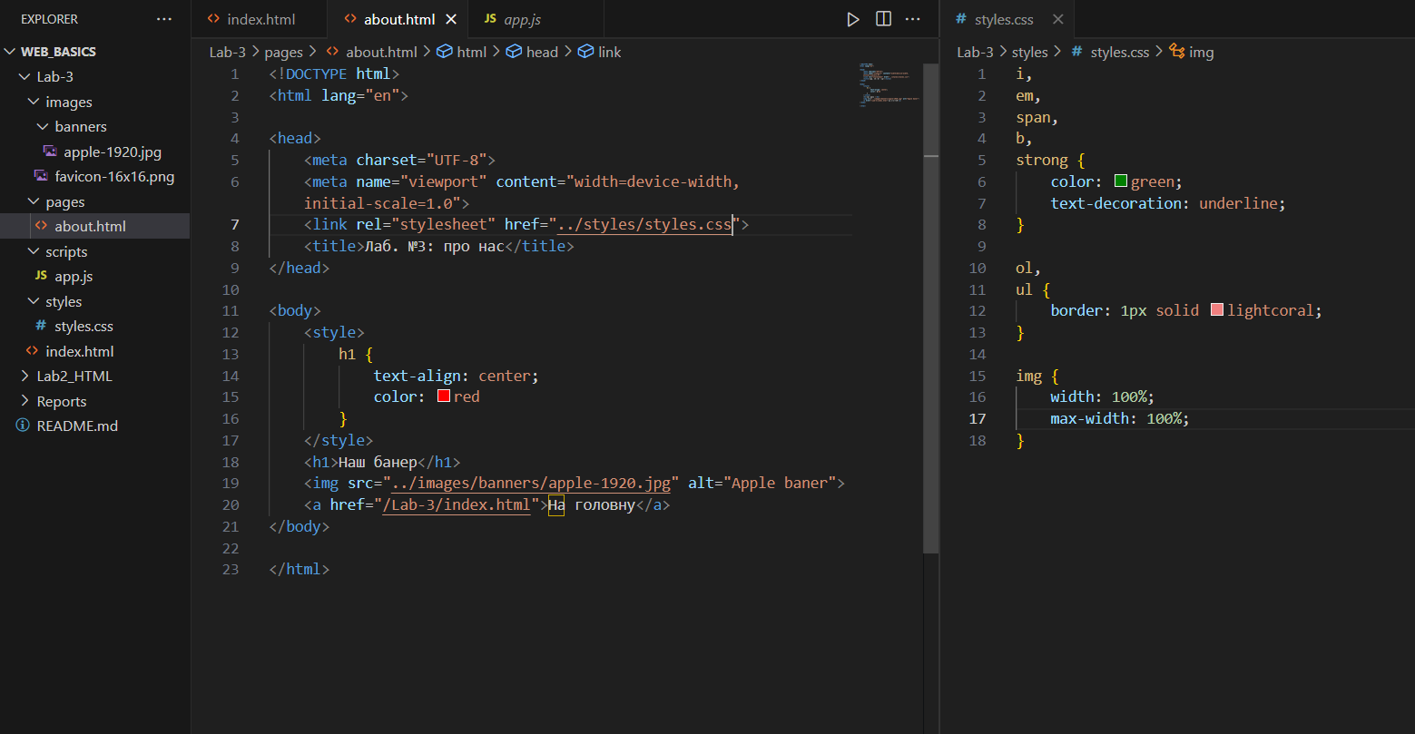

**9.**Додав метатег “viewport”, що зробить коректним відображення та масштабування документу на мобільних пристроях.



Використав DevTools та ресайз вікна браузера по горизонталі для перевірки роботи. Впевнився, що у консолі є повідомлення з зовнішнього JS-скрипта

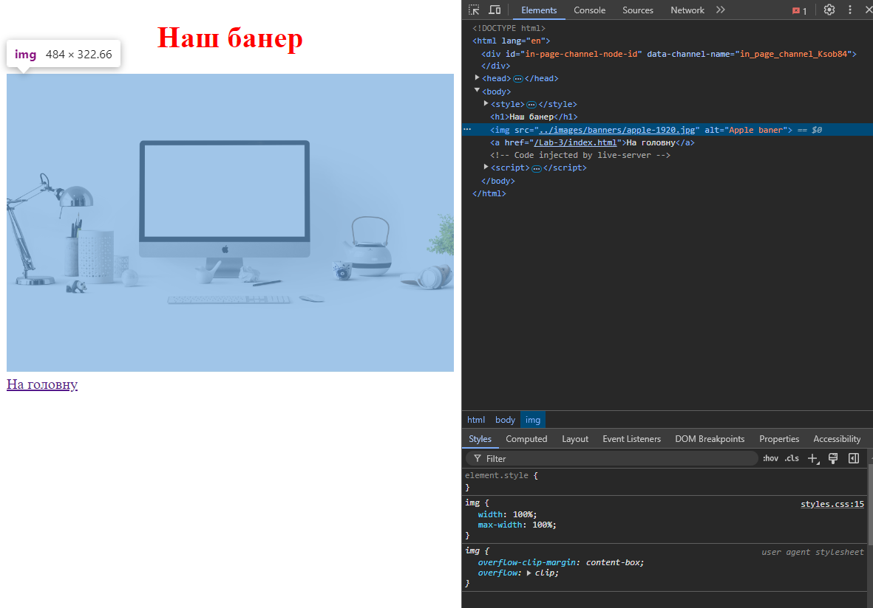

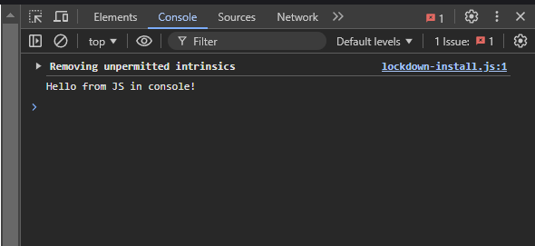

**10.** Завантажив кожен з HTML файлів у W3C-валідатор для перевірки валідності коду: <https://validator.w3.org/#validate_by_upload>

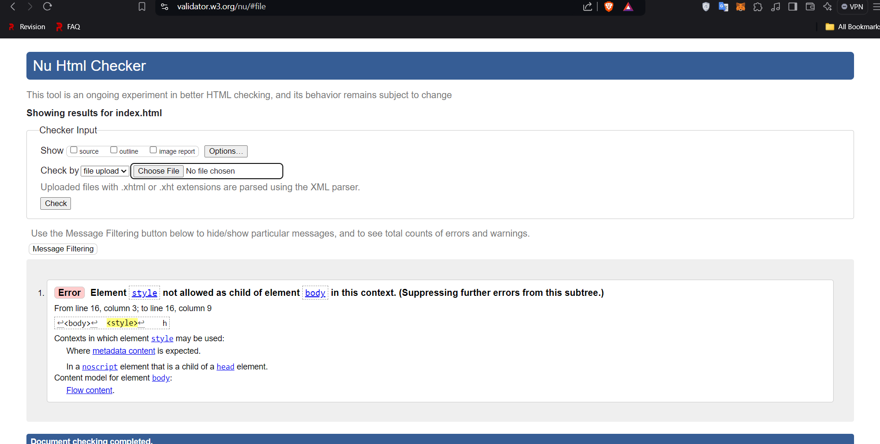

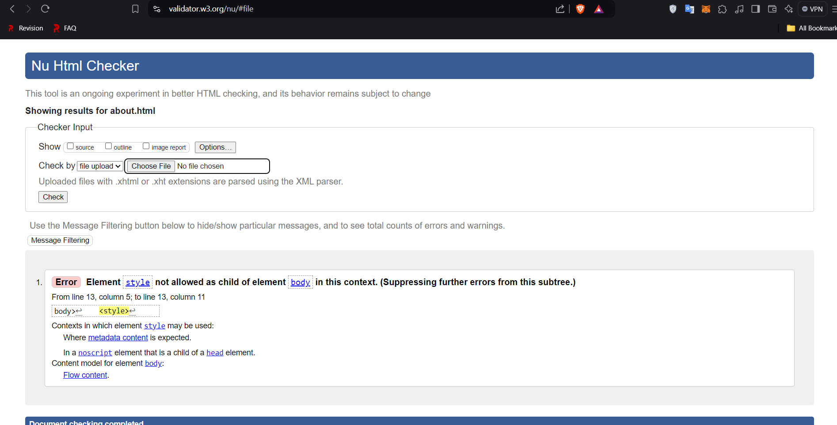

При перевірці обох файлів були виявлені помилки, проте вказання стилю всередині HTML файлів було однією з умов ЛР

**11.**Зробив коміт та залив код на репозиторій (**web_basics**)

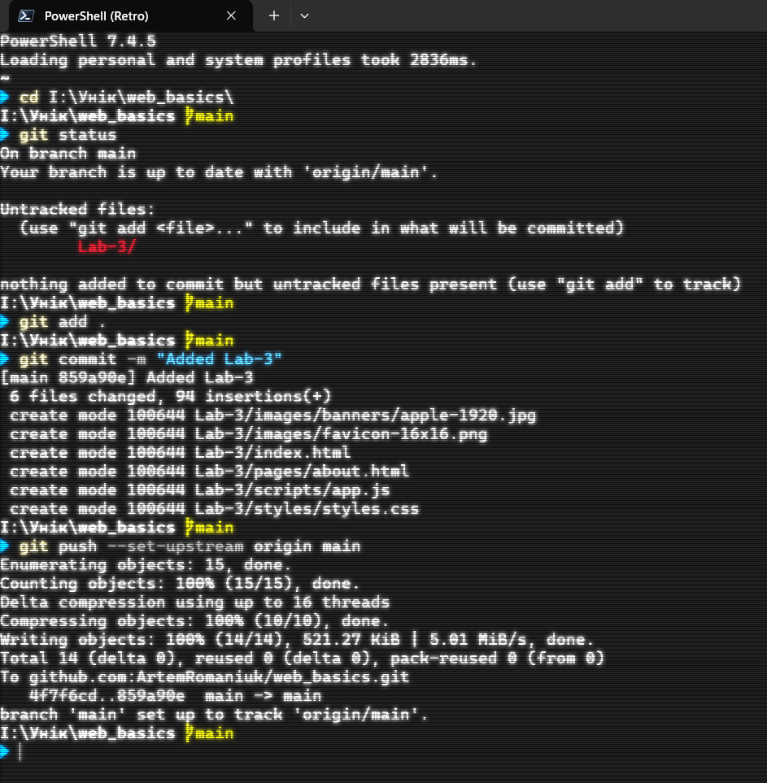

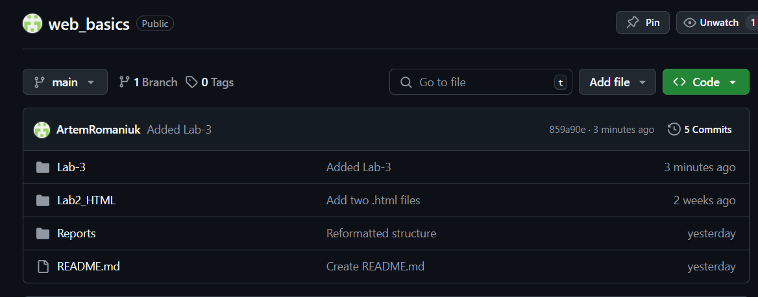

**12.**Використавши набуті знання протягом виконання даної лабораторної роботи, а також попередніх двох робіт, вдосконалив свою ідею:

* додав метатаги
* favicon
* зовнішні стилі
* базовий js скрипт
* залив на GitHub

**Висновок:**

В ході даної лабораторної роботи було поглиблено знання про мову гіпертекствової розмітки - **HTML**. Ми закріпили навички з базової верстки, додали метатег “viewport”, додали favicon та підключили зовнішні стилі та зовнішній скрипт. Також щераз змогли застосувати Git на практиці та запушили лабораторну роботу на GitHub.